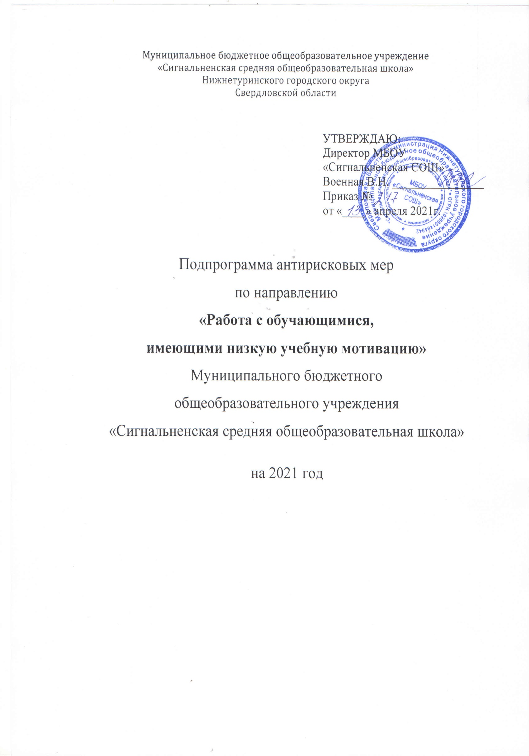

1. Цель программы: 3
- Показатели 3
- Методы сбора и передачи информации 3
- Сроки и этапы реализации программы: 4
- Мероприятия/Меры по достижению цели и задач ………………………………………………..4
- Ожидаемые конечные результаты реализации программы. 5
- Исполнители 5
- Приложение. Дорожная карта реализации Программы антирисковых мер. 5

1. Цель программы:
- Создание условий для целостной систематической работы со слабоуспевающими, повышение их уровня обученности и обучаемости;
- организация работы педагогического коллектива школы, направив её на обеспечение успешного усвоения базового уровня образования обучающимися, имеющими низкую учебную мотивацию.

2. Задачи реализации программы:

- Исследовать семейные аспекты снижения учебной мотивации и вовлечение родителей в учебную деятельность.
- Мотивировать обучающихся к получению знаний.
- Создать комфортные условия для реализаций личностного потенциала на уроках и занятиях дополнительного образования.
- Организовать профориентационную работу.

3. Целевые показатели:
- Доля обучающихся, демонстрирующих положительную динамику в освоении образовательной программы.
- Наличие Положения по работе со слабоуспевающими учащимися.
- Доля обучающихся, принявших участие в интеллектуальных олимпиадах, конкурсах.
- Количество (доля) педагогов, принявших участие в вебинарах.
- Количество (доля) обучающихся, подтвердивших свои оценки на ВПР.
- Количество выпускников 9 класса, получивших аттестат об основном общем образовании.
4. Методы сбора и обработки информации
- Диагностика индивидуальных особенностей познавательных процессов обучающихся с рисками учебной неуспешности.
- Посещение уроков с целью выявления объективности оценивания обучающихся.
- Проведение мониторинга качества образования.
- Консультации, индивидуальные беседы с участниками образовательного процесса.
- Диагностика пед.технологий, методик, приемов, используемых педагогами школы образовательном процессе.

5. Сроки и этапы реализации программы:
Первый этап (I квартал 2020 года) – аналитико - диагностический, подготовительный.
Цель: проведение аналитической и диагностической работы; разработка и утверждение плана работы.
Второй этап (II квартал 2021 года) – экспериментально - внедренческий
Цель: реализация плана дорожной карты, разработка и внедрение подпроекта.
Третий этап (III квартал 2021 года) - этап промежуточного контроля и коррекции
Цель: отслеживание и корректировка результатов реализации программы, апробация и экспертная оценка информационного обеспечения образовательного процесса.
Четвертый этап (2022 г.) - этап полной реализации проекта.
Цель: подведение итогов реализации проекта, распространение опыта работы.
- Меры/Мероприятия по достижению цели и задач.

№ | Задача | Мероприятие
1. | 1.Проведение диагностики и выявление обучающихся с низкой учебной мотивацией. | Проведение диагностики и выявление обучающихся с низкой учебной мотивацией. (на основании показателей, приведенных ниже)
2. | Создание условий для эффективного обучения обучающихся с низкой учебной мотивацией. | 1.разработка и реализация индивидуального образовательного маршрута для обучающихся с низкой учебной мотивацией.
2.Создание плана работы, включающего в себя комплекс мероприятий по работе с обучающимися, родителями,
беседы с психологом, социальным педагогом
 |  | 3.Реализация плана (части плана)
3. | Повышение квалификации педагогов по программам работы  с детьми с низкой учебной мотивацией. | Направление педагогов на курсы повышения квалификации по вопросам организации работы с детьми с низкой учебной мотивацией.

- Ожидаемые конечные результаты реализации программы

- Формирование системы работы со слабомотивированными обучающимися;
- Расширение образовательных возможностей обучающихся;
- Обеспечение результативности работы учителей со слабоуспевающими обучающимися;
- Разработка учебно-методического обеспечения реализации программы: планов, рекомендаций, дидактического материала.

- Исполнители. Администрация школы, педагогический коллектив.
Участники - участники образовательных отношений (родители, обучающиеся).

- Дорожная карта реализации Программы антирисковых мер по направлению «Работа с обучающимися, имеющими низкую учебную мотивацию»

 | Задача | Мероприятие | Сроки  реализации | Ответственные | Участники
1. | 1.Проведение диагностики и выявление обучающихся с низкой учебной мотивацией. | Проведение диагностики и выявление обучающихся «группы риска» (на  основании показателей, приведенных ниже) | Август – сентябрь 2021 г | Зам.  директора по УВР | Учащиеся
2. | Создание условий для эффективного обучения обучающихся с с низкой учебной мотивацией. | 1.разработка и реализация индивидуального образовательного маршрута для обучающихся с низкой учебной мотивацией. | Сентябрь 2021 г | Зам.  директора по УВР | Кл. руководители
 |  | 2.Создание плана работы, включающего в себя комплекс мероприятий по работе с обучающимися, родителями, беседы с психологом, социальным  педагогом | Сентябрь 2021г. | Зам.  директора по УВР, ВР | Зам. директора по УВР,  соц. педагог, психолог
 |  | 3.Реализация плана (части плана) | Сентябрь - май 2021-  2022 уч.года | Зам.  директора по УВР, ВР | Зам. директора по УВР,  соц. педагог, психолог  Кл.
3. | Повышение  квалификации педагогов по программам работы  с детьми с низкой учебной мотивацией. | Направление педагогов  на курсы повышения квалификации по вопросам организации работы с детьми с низкой учебной мотивацией. | Сентябрь-май  2021–2022  уч.года | Зам.  директора по УВР | педагоги ОУ

